КЧР, Зеленчукский район, х.Ново-Исправненский,ул.Октябрьская,56
Муниципальное казенное общеобразовательное учреждение
«Средняя общеобразовательное учреждение х. Ново-Исправненского».

Всероссийский конкурс экологических проектов
«Волонтеры могут все»

Номинация: «Пойдем экологическими тропами»

Коллективная работа учащихся отряда «Юные волонтеры»

Проект: «Экологические тропы нашего хутора»

Руководитель проекта: Кальчук Людмила Николаевна

Паспорт проекта.
Полное название проекта | «Экологические тропы нашего хутора».
Организатор-заявитель коллективного участия | Муниципальное казенное общеобразовательное учреждение  «Средняя общеобразовательное учреждение  х. Ново-Исправненского»  Карачаево-Черкесская Республика,  Зеленчукский район,  х. Ново – Исправненский,  Ул. Октябрьская № 56  Индекс: 369173.  Е-mail учреждения: schoolnovoisp@mail.ru
ФИО автора-руководителя проекта | - Кальчук Людмила Николаевна.  - Муниципальное казённое общеобразовательное учреждение «Средняя общеобразовательная школа х. Ново-Исправненского»  /МКОУ «СОШ х. Ново – Исправненского»/.  - Учитель начальных классов, руководитель отряда «Юные волонтеры»  - Е-mail: kalchuk_L@mail.ru
Ф.И.О. команды проекта | - Отряд «Юные волонтеры»  - Руководитель: Кальчук Л.Н.  - Педагог-организатор: Ганюта А.Д.  - Сельский библиотекарь: Чепурнова С.Д.
Цель проекта | Воспитание экологической культуры школьников через поддержание и изучение экологических троп.
Задачи проекта | - Формирование экологических знаний, умений и навыков.  - Обогащение жизненного опыта ребенка примерами позитивного взаимодействия с окружающей средой.  - Развитие эмоцианально-чувственной сферы личности школьников в процессе взаимодействия с объектами природной и социальной среды.
Целевая аудитория проекта | Учащиеся школы, педагогический коллектив, родители, жители хутора.
Сроки и период реализации проекта | 2019-2022 г., 3 года.  2019-2020 г.- планирование проекта, исследовательская деятельность, сбор материала, участие в конкурсе  Набу-Кавказ ( 3 место).  2020-2021 г.-разработка проекта, проведение первого этана проекта.  2021-2022 г.-реализация второго этапа, подготовка отчетного материала.
География проекта | Хутор Ново-исправненской находится на правом берегу реки Большой Зеленчук, в живописной предгорной местности. Неподалеку находятся отроги Главного Кавказского хребта с уникальной растительностью, животным миром. Выше по реке начинается каньон Курлюк. На Большом Зеленчуке – причудливые берега с пещерами, впадинами, выпуклостями и козырьками.
Краткое описание механизма реализации проекта | Проект «Экологические тропы нашего хутора» учитывает три фактора:  1.Особенности контингента учащихся, их возрастные особенности.  2.Возможности формирования экологической культуры.  3.Особенности природы и экологических проблем района нашей школы.  Планирование проекта предусматривает работу по двум маршрутам на каждое время года и два возрастных уровня реализации проекта (1-2 и 3-4 классы начальной школы) .  На первом уровне учащиеся разрабатывают экологический маршрут, на втором его организуют. На маршрут могут выходить разновозрастные группы учащихся. Возрастная категория участников – от 9 лет и старше:  -младшими школьниками (1-4 классы) тропа используется для, первичного ознакомления с природой родного края;  -школьниками среднего звена (6-8 классы) – для закрепления и расширения знаний, полученных на уроках ботаники, зоологии, экологии, географии, а также для внепрограммных занятий в кружках и секциях естественного цикла;  -старшими школьниками (9 класс) – для уроков общей биологии, экологии, углубления знаний по ботанике и зоологии, индивидуальной исследовательской деятельности учащихся.  В зависимости от целей, поставленных перед группой, маршрут может использоваться дополнительно может использоваться инструкторами:  - для разъяснения принципов ориентирования на местности;  - оказания первой медицинской помощи в условиях похода;  - для наглядного усвоения основ картографии;  - для мастер классов на открытом воздухе по рисованию пейзажей и отдельных природных объектов.  Кроме того, данный маршрут может использоваться педагогами дополнительного образования и школьными учителями в целях методической помощи им по проведению экскурсий и уроков на открытом воздухе, знакомства с наиболее интересными представителями флоры и фауны, наглядной демонстрации принципов исследовательской работы с учащимися, помощи в выборе тем проектов.  Так же, маршрут, как источник биологического материала, может использоваться для сборов коллекций, в том числе тематических: гербария, плодов и семян, грибов и лишайников, насекомых, пресноводных ракообразных. Собранный здесь материал может в дальнейшем использоваться на уроках и дополнительных занятиях как наглядное пособие. Существует возможность сбора природного материала (сухоцветы, коряги и т.п.) для изготовления в дальнейшем разного рода поделок.
Ожидаемые (достигнутые) результаты проекта | Результатом проекта будет разработанный и организованный экомаршрут, который в дальнейшем будет взят под охрану учащимися нашей школы.
Привлеченные партнеры проекта | Партнеры проекта - это родители, местная администрация.
Мультипликативность проекта | Отчет о работе на сайте школы.
Приложение | 1.Ссылка на деятельность отряда «Юные волонтеры» на страницах сайта школы.  2.Межрегиональный конкурс «Облако эко-слов (тэгов)»  Номинация: «Полезные экопривычки»  Социальный проект «Родник».

Проект
экологического маршрута
«Экологические тропы нашего хутора».

Содержание.

- Пояснительная записка.

- Маршрут экологического маршрута.

- Экологическая характеристика маршрута.

- Оформление маршрута.

- Станции экологического маршрута .

- Описание станций экологической тропы. Экскурсионные объекты (станции).

- Формы и методы работы с детьми на экологической тропе.

8.Приложение.

- Пояснительная записка

На современном этапе развития человеческого общества остро стоит проблема экологического образования населения. Возникла необходимость в такой системе, как непосредственное общение человека с природой - это один из выходов из глобального экологического кризиса, так как оно подразумевает гармонизацию экологического мышления и отказ от потребительского отношения к природе.
Одним из элементов такого экологического просвещения может стать экологическая тропа или экологический маршрут.
Особенность процесса экологического воспитания на тропах природы состоит в том, что он строится на основе непринуждённого усвоения информации и норм поведения непосредственно в природном окружении.
Экологическая тропа – маршрут, проходящий через различные природные объекты, имеющие эстетическую, природоохранную и историческую ценность, на котором идущие получают устную или письменную информацию об этих объектах. Это одна из форм воспитания экологического мышления и мировоззрения.
Проект маршрута «Экологические тропы нашего хутора» имеет большое значение для изучения части экологической системы реки Большой Зеленчук, видоизмененной хозяйственной деятельностью человека.
Он знакомит учащихся школы с разными объектами природы, находящимися в пределах территории хутора. Разработанный маршрут, позволяет передать учащимся знания о естественных явлениях и объектах, создать предпосылки для экологического воспитания и природоохранного мышления.
Таким образом, организация экологического маршрута способствует:
- проведению учебной и пропагандистской работы связанных с вопросами охраны природы;
- созданию условий для воспитания экологически грамотной культуры поведения человека в окружающей среде;
- приобретению педагогами, воспитателями опыта образовательно- воспитательной работы с детьми в природных условиях;
- изучению и наблюдению учащимися объектов и явлений природы и дальнейшему нахождению тем для будущей научно-исследовательской работы.

- Маршрут учебной экологической тропы.

Маршрут учебной экологической тропы проходит по руслу реки Большой Зеленчук. Разнообразие флоры и, в меньшей степени, фауны таково, что позволяет проводить тематические экскурсии по ботанике, зоологии, общей биологии и экологии школьной программы, а также собирать необходимый наглядный материал для уроков и занятий в дополнительном образовании в зимний период.
Общая протяженность тропы составляет 3 км, часть маршрута проходит без физических затрат экскурсантов, что позволяет преодолевать маршрут и младшим школьникам. Для узко тематических исследований связанных с изучением родников, составление экологических карт, изучению отдельных групп животных или растений, нет необходимости проходить весь маршрут целиком – достаточно лишь выйти к той либо иной станции, которая наиболее полно иллюстрирует данную тему.
Общая продолжительность экскурсии по данной экологической тропе приблизительно составляет от 1 до 3 часов, в зависимости от цели посещения и проводимых исследований.

- Экологическая характеристика тропы.

Экологическая тропа проходит по руслу реки, которая охватывает прилегающие поляны с удивительной и разнообразной растительностью, в водный ресурс включена родниковая сеть, их на территории хутора два, они нуждаются в особой охране и заботе учащихся школы. Берега реки обрывистые, поросли кустарником, много перекатов. Окрестности реки содержат ряд типичных для этого района биоценозов, как естественного, так и искусственного происхождения. В лесу, произрастающего вдоль берега, распространены лиственные виды деревьев и кустарников.
Растительный мир достаточно богат и разнообразен; среди деревьев преобладает ольха, верба, калина. Часть берега покрыта зарослями ивы и черемухи, облепихи. Среди кустарника преобладает шиповник, малина, смородина, травянистые растения в основном представлены виды влажных лугов, имеются и лесные и болотные виды, дендрофлора представлена местными видами.
Животный мир в зоне прохождения тропы тоже разнообразен, хотя на глаза бросаются в первую очередь беспозвоночные: особенно много насекомых, паукообразных, есть различные черви и ящерицы, позвоночные обычно менее доступны взору и необходимо время и умение, чтобы их обнаружить. На тропе мы можем встретить зайца, шакала, лисы. Среди птиц утка, цапля, фазан.
Этот фактор нужно использовать на благо: на наглядных примерах показывать детям, что означает бережное отношение к природе.

- Оформление маршрута.

Мы используем следующие типы информационных текстов и знаков:
- общий указатель и схема тропы;
- правила поведения на природе;
- лозунги и призывы;
- сведения об отдельных природных объектах и явлениях;
- сведения о памятниках природы, расположенных в зоне тропы;
- поэтические тексты, рисунки об отношении человека с природой;
- экологические знаки.

Оборудование маршрута следует начать с составления картосхемы, на которой обозначились объекты, на местности. Далее проводится обследование маршрут, и выявляются места для установки информационных досок, экологических знаков и указателей.
Экологический маршрут - это место не только приобретения, но и пропаганды своего поведения в природном окружении, над тем, какой пример взрослый человек подает подрастающему поколению.

- Станции экологического маршрута.

На протяжении маршрута мы запланировали 5 основных станций, т.е. остановок для экскурсантов, где они могут более подробно ознакомиться с теми или иными биоценозами, представителями флоры и фауны, оценить экологическую ситуацию и антропогенное влияние на природу.
Не все эти станции обязательны для прохождения во время экскурсии, при проведении тематических экскурсий часть остановок может быть пропущена, на других можно остановиться более длительное время и рассказ может быть подробнее. Всего маршрут тропы включает 5 станций:
- Станция 1.
-Родник № 1 «На поляне школьного пруда».
- Станция 2.
-«Правый берег реки».
- Станция 3.
-«Родник № 2».
- Станция 4.
-«Искусственный пруд».
- Станция 2.
-«Облепиховая роща».

В начале прохождения маршрута рекомендовано начать беседу с вопросов техники безопасности во время экскурсии, о культуре поведения в природе, рассказать о том, когда и с какой целью был устроен этот маршрут, познакомить с карта-схемой прохождения маршрута. Перед началом маршрута необходимо провести инструктажи по технике безопасности, познакомить с правилами поведения в природе, рекомендуется вести блокноты, где учащиеся записывают свои наблюдения. По итогам прохождения маршрута, ребята оформляют проектную работу.

- Описание станций экологической тропы.
Экскурсионные объекты (станции).

Станции | Место расположения | Название объекта и основное содержание | Вид
№1  Начало маршрута | Родник №1. «На поляне школьного пруда». | Для охраны родников даже младшие школьники могут сделать немало. Для начала мы составили карту-схему. Действительно трудно отыскать все родники, но сделать это можно. Расспросили о них старожилов и все ближние родники нанесли на карту. Для каждого родника составили «паспорт»:  указали краткие сведения о каждом роднике, является ли он истоком реки или ручья, в каком состоянии находится. Каковы его точные координаты. После составлении карты-схемы, началась работа по их благоустройству. Родники находились в запущенном состоянии. Расчистили от завалов и зарослей, обложили камнями, сделали удобный подход, поставили таблички с просьбой не засорять. | 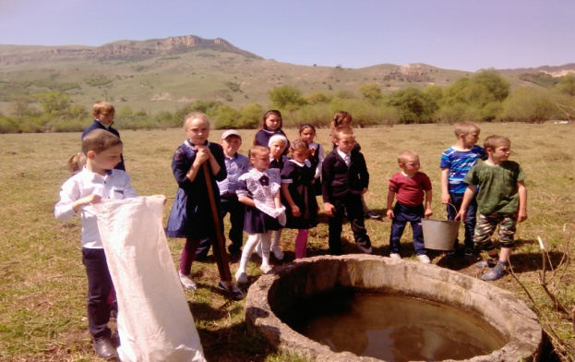
№ 2 | Правый берег реки Большой Зеленчук. | Знакомство с происхождением названия реки, краткая характеристика реки, влияние рек на жизнь человека, использование рек в хозяйственной деятельности человека. | 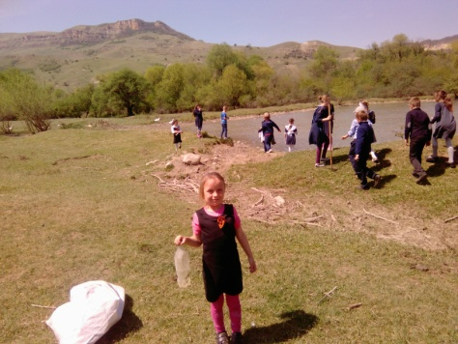
№ 3 | Родник № 2 | Уход за родником, изучение экосистемы. | 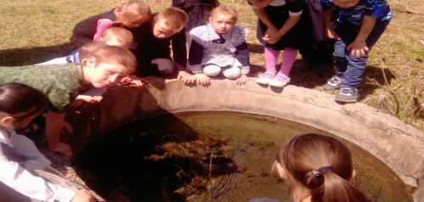
№ 4 | «Искусственный пруд». | Краткая характеристика видов животных и растительного мира. | 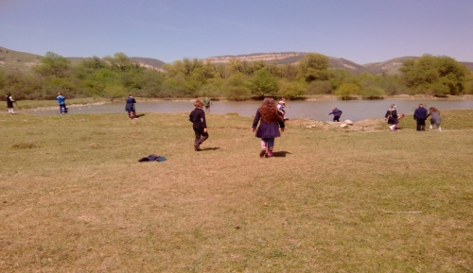
№ 5 | «Облепиховая роща». | Наблюдение за экосистемой. | 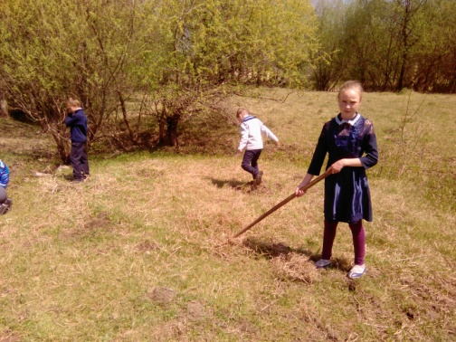

- Формы и методы работы с детьми на экологической тропе.

Создание учебно-экологической тропы требует выполнения множества разнообразных форм работы с учащимися по изучению и охране природы.
Мы предлагаем лишь некоторые из них.
- Наблюдения:
- за растениями, животными;
- метео - наблюдения;
- наблюдение за водой в реке.
2. Экологические игры.
3. Викторины.
4. Эмоциональные ситуации.
5. Моделирование.
6. Экологическая мастерская.
7. Семейное экотьюторство.

- Приложение 1:
Межрегиональный конкурс «Облако эко-слов (тэгов)».
Номинация: «Полезные экопривычки».
Социальный проект.
«Родник».
Подготовил: руководитель «Юных волонтеров» Кальчук Л.Н.
Участники: учащиеся 1-4 классов
2019 год.
Проект «Родник».
Цели:
-сохранение чистоты родника,
-воспитание у детей бережного отношения к окружающей среде,
-формирование у детей активной жизненной позиции.
Задачи:
-организация уборки территории родника,
-поддержание территорию родника в чистоте,
-учить детей, обучающихся в школе бережному отношению к окружающей среде.

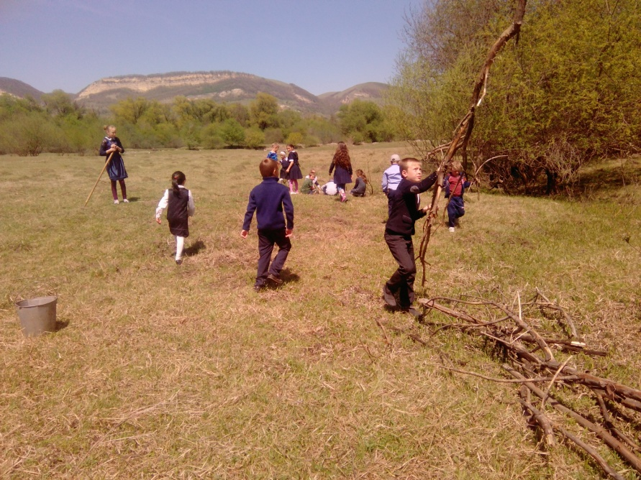
Пояснительная записка.
Ученики хутора Ново-Исправненского уже несколько лет как взяли под охрану родники на территории населенного пункта. Всего их два (обозначены на экологической схеме хутора).
Родник! Служит ли он истоком знаменитой реки или питает своими прохладными струями безымянный ручей, любое голубое оконце одинаково дорого нам.
Грустно видеть, как не прибраны иные наши родники. Многим они дарят отдых и радость: и косарю, зачерпнувшему в горсть чистой прохлады, и туристу, поставившему рядом палатку. Но попробуй напиться из родника, если замутнено его зеркало, если забито дно грязью и мусором.
Для охраны родников даже младшие школьники могут сделать немало. Для начала мы составили карту-схему. Действительно трудно отыскать все родники, но сделать это можно. Расспросили о них старожилов и все ближние родники нанесли на карту. Для каждого родника составили «паспорт»: указали краткие сведения о каждом роднике, является ли он истоком реки или ручья, в каком состоянии находится. Каковы его точные координаты. После составлении карты-схемы, началась работа по их благоустройству. Родники находились в запущенном состоянии. Расчистили от завалов и зарослей, обложили камнями, сделали удобный подход, поставили таблички с просьбой не засорять.
После «лечения», мы взяли шефство над одним родником. Дети постоянно «навещают» родник, проводят работу по уборке и очистке родника.
Учащиеся разработали и установила экознаки.
Программа действий.
Этапы | Проводимая работа
Подготовительный | - Сбор информации о родниках хутора.  - Составление паспортов родников.
Основной | - Составление карты хутора.  - Нанесение родников на карту.  - Планирование работы по очистке родников.  - Акция «Родник».
Заключительный | - Фотоотчет о проделанной работе.  - Составление экознаков.  - Составление эко-слов проекта.

- Паспорт родника.
Место расположение | Устье реки Б.Зеленчук, правый берег реки.
Происхождение | Подземные воды.
Качество воды | Дно загрязнено пластиковыми бутылками, пакетами.
Ограждение | Бетонное кольцо.

2.Карта экологического состояния хутора:
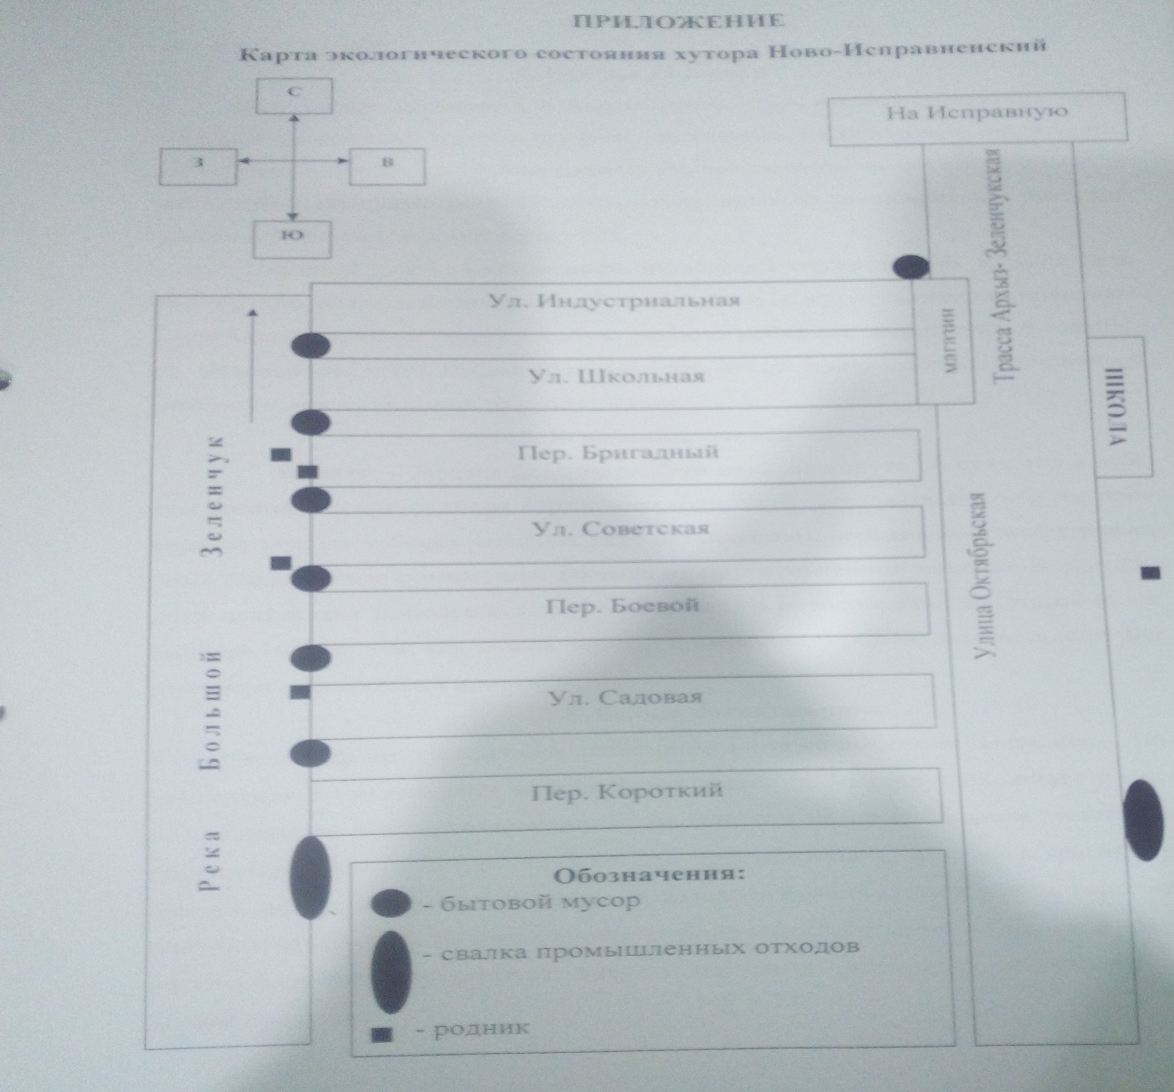
3.Акция: «Родник».
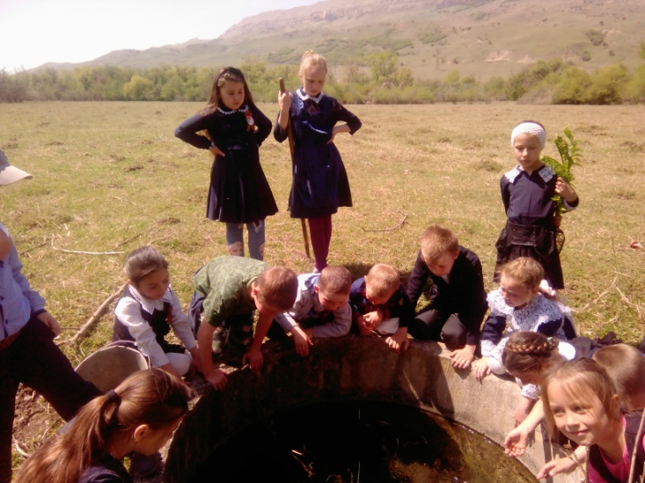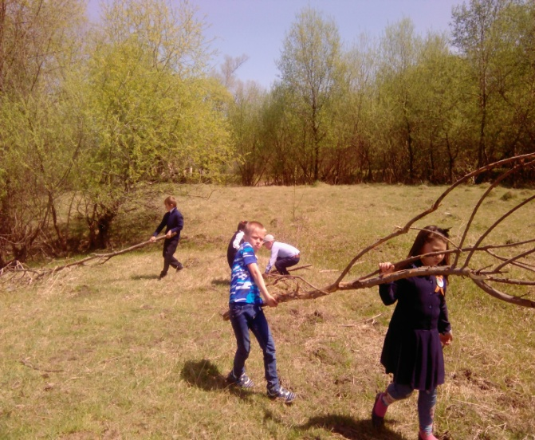
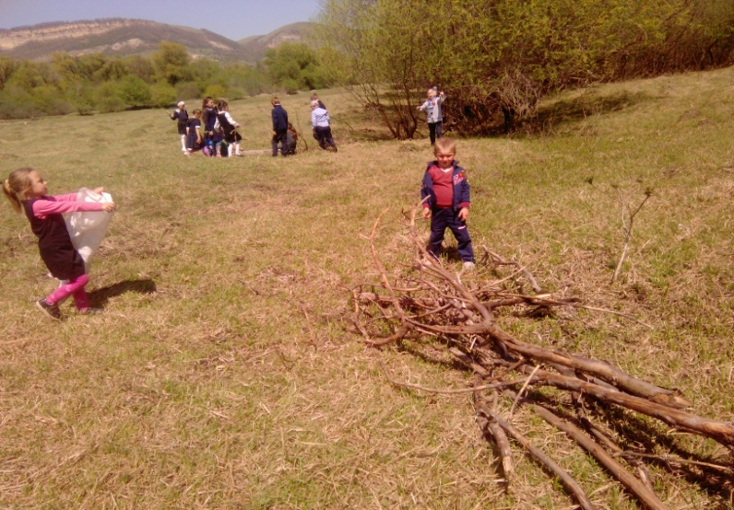
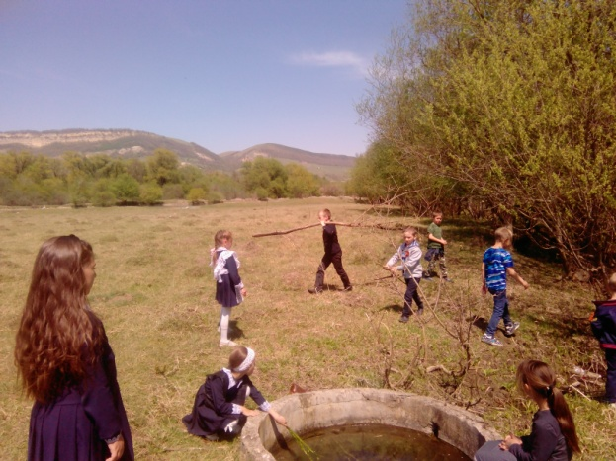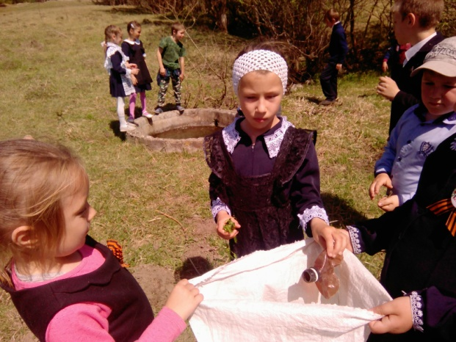
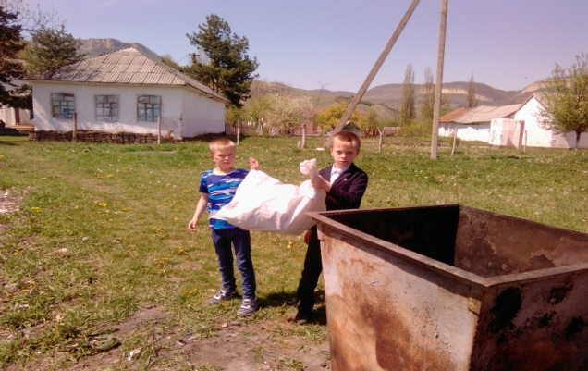

4.Составление экознаков:
«Родник»
Знак обращает внимание путешественников на родник и это означает не только возможность пользоваться чистой водой, но и быть особо аккуратными на данной территории, исключить малейшую опасность загрязнения источника.

«Загрязненный участок леса»
Знак указывает на то, что близлежащая зеленая зона загрязнена, и призывает путешественников не только быть аккуратными и не оставлять мусор после себя, но и оказать природе посильную помощь, очистив, насколько возможно, участок леса от загрязнения. В данном случае имеется в виду загрязнение, не опасное для здоровья самого человека.

Применение экологических знаков в нашей жизни повысит экологическую культуру детей, населения через:
- проявление интереса к объектам природы, условиям жизни людей, растений, животных, попытки их анализировать;
- готовность участвовать в экологически ориентированной деятельности, способность к самостоятельному выбору объектов приложения сил;
- потребность в общении с представителями животного и растительного мира, бережное, заботливое к ним отношение, определяющее характер общения;
- выполнение экологических правил поведения в окружающей среде становится нормой жизни, входит в привычку;
- способность к самоконтролю, осознание необходимости соотносить свои действия с последствиями их для окружающих людей, природной и социальной среды, самого себя;
- наличие экологических знаний, умений и навыков и потребности в их расширении;
- проявление эстетических чувств, умения и потребности видеть и понимать прекрасное, потребность самовыражения в творческих видах деятельности;
- эмоциональные реакции на явления окружающего мира – способность к состраданию людям, животным, растениям, проявлению доброты, жалости, милосердия и др.

5.Облако эко-слов.
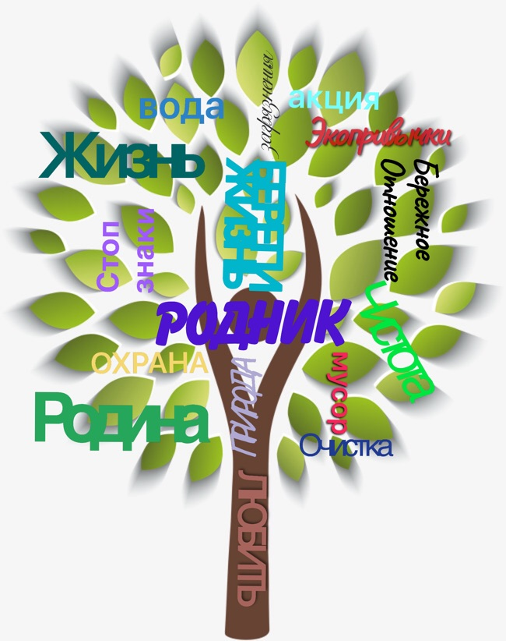

Литература.

- Афонин А.В. Экологические тропы России. – М.: ПК Литфонда России,
1993. – 36 с.
- Биология и экология. 10-11 классы: проектная деятельность учащихся
/ авт.-сост. М.В. Высотская .-Волгоград: Учитель, 2008. – 203 с.: ил.

